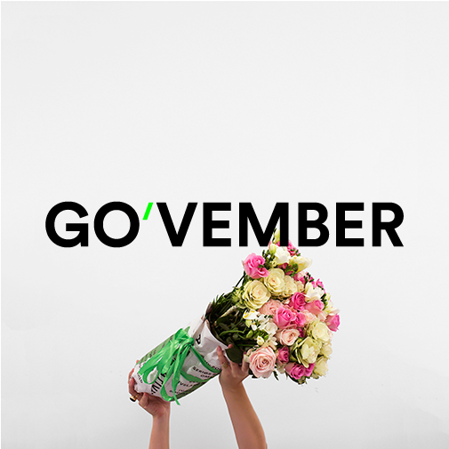
Kære medlem,
Vi håber, at du nyder det milde høstvejr og skovens smukke farver
Kommunalvalget er lige om hjørnet, og i Alternativet Helsingør håber vi, at vi får mindst ét mandat i byrådet.
Vi har valgt at indgå i et teknisk valgforbund med Lokaldemokraterne, Socialistisk Folkeparti, Socialdemokratiet og Enhedslisten. Det har vi gjort for at undgå stemmespil, og fordi vi ønsker en politisk forandring, hvor natur, menneske og økonomi går op i en højere enhed. Vi vil naturligvis samarbejde med alle, der ønsker det samme som vi, og der kan blive mange enkeltsager, hvor vi finder sammen med andre partier end dem, vi er i det tekniske valgforbund med.
Dette er Alternativets første Kommunalvalg, og da en af vores grundidéer er borgerinddragelse, har vi brug for at høre din mening om den konstituering, som vi forhåbentligt kommer til at være en del af, og vi håber du vil bruge 5 minutter på at svare på disse 5 spørgsmål og sende dem retur til helsingoer@alternativet.dk

- Hvad er for dig Alternativets vigtigste mærkesag i kommende byrådsperiode?

- Hvad er det vigtigste for dig at vi holder for øje, når vi skal vælge udvalgsposter?

- Findes der kompromisser, som du helst ikke ser, at Alternativet indgår i?

- Har du gjort dig nogen tanker om hvilken politiker, det vil være relevant for Alternativet at pege på som borgmester?

- Er der andet, du mener er meget vigtig for os at huske efter den 21. november?

Torsdag den 2.november kl.18:00 – 20:00 har vi åbent medlemsmøde i Lundegade 17A, 1.sal, hvor netop konstituering er på dagsorden. Her vil vi bl.a bruge din besvarelse, til at forme aftenens snak. Vi håber, at du vil deltage.

Kærlige, grønne hilsner fra
Ditte og Bina

